При выполнении тестовых заданий из предложенных ответов выберите правильный и поставьте знак "×" в клеточке, находящейся справа.
Советуем для экономии времени пропускать задание, которое не удается выполнить сразу, и переходить к следующему. К выполнению пропущенных заданий можно вернуться, если у вас останется время.
Желаем успеха!
«Корабль пустыни»
В 1856 году экспедиция лейтенанта Портера (он командовал кораблем) и майора Вэйна (на его попечении были верблюды) купила у турецкого правительства три десятка дромадеров (одногорбых верблюдов). Через год американцы приобрели еще четыре десятка. Верблюды предназначались для военных надобностей, и оные через пять лет появились, когда Соединенные Штаты стали «разъединенными». После окончания Гражданской войны некоторые животные продолжали службу в цирках и зоопарках, а некоторые разбежались.
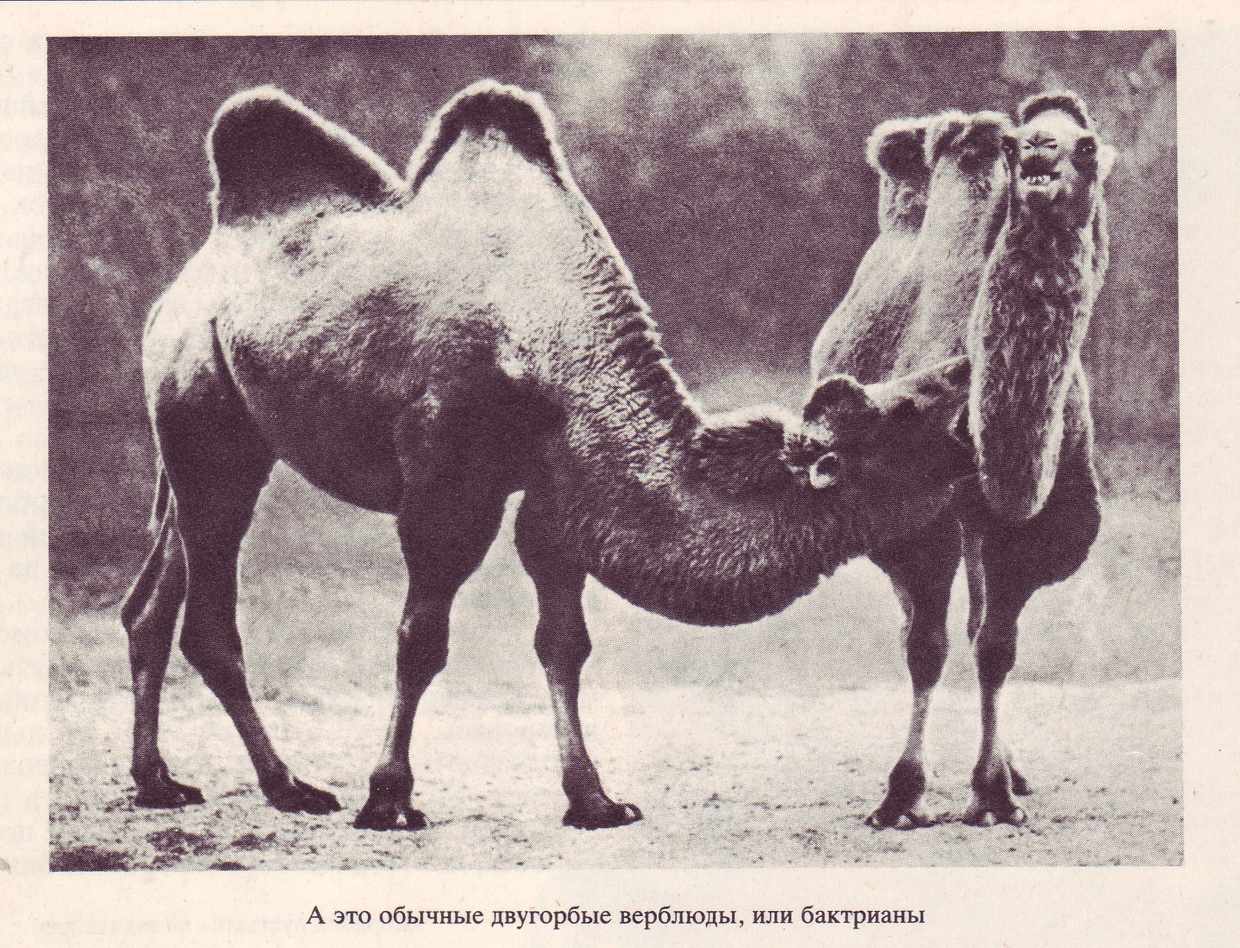
Кому не приходилось, проснувшись утром, высунуть нос из спального мешка, стеганного из верблюжьей шерсти, и убедиться воочию, что весь ты полузанесён выпавшим за ночь снегом, тот вряд ли способен по-настоящему удивиться потрясающим свойствам волос, которыми природа покрыла и дромадеров, и бактрианов (двугорбых азиатских верблюдов), и лам (их американских родичей). Представьте, снаружи вас терзает колючая поземка, а вы спите спокойно, как в городской квартире: сухо, тепло, нигде не дует, и воздух свежий.
На ощупь шерсть верблюда обыкновенна — шерсть как шерсть. Но при внимательном рассмотрении можно заметить, что не совсем она обычная: вокруг длинного волоска толпятся волоски поменьше, и они не подпушь, какая вырастает для тепла у большинства зверей, они деталь совершенно необыкновенной конструкции, к сожалению еще не исследованной учеными. Так что примите как очередную тайну природы тот факт, что спина верблюда, которого сильно припекло в полдень, нагрета снаружи на восемьдесят градусов, а под шерстью — на сорок. Верблюд, так сказать, одет в тайну с ног до головы.
Верблюд может нести половину собственного веса, а самые сильные - столько же, сколько весят сами - 700 кг. Под седлом верблюд проходит до 80 км в сутки. Впрочем, и внутри у него тайн порядочно. Лишь немногие из них разгаданы, да и то недавно. Скажем, знаменитая верблюжья «засухоустойчивость». Почти тысячу километров пройдет по жаркой пустыне — и ни капли в рот! Отчего? Ряд причин уже выяснен. Вот они.
Пить умеет. Уж если дорвался до воды, то столитровую бочку осушит. А один верблюд на глазах у заинтересованных наблюдателей выпил два раза (через малый срок) по 92 литра да плюс еще два литра. Почти не потеет. В этом ему помогают превосходная шерсть и умение «держать язык за зубами», то есть зря рта не раскрывать, чтобы влага не испарялась. Даже в самую жару он дышит лишь шестнадцать раз в минуту, а когда попрохладней, то хватает ему и восьми раз. Это ведь в сравнении, например, с дыханием запарившегося пса — самая малость, пес тогда по 300—400 раз дышит в минуту. Легко переносит колебания собственной температуры. Ночью у него 34 градуса, днем — 40. И ничего, не лихорадит его с такой «гриппозной» температурой, а идет себе вперед, даже не потеет, экономя пять литров воды, которые потребовалось бы испарить для охлаждения тела на шесть градусов. Имеет горб (или два). Это сооружение не представляет собой запасной цистерны с водой в прямом смысле этого слова (как некоторые городские жители считают). Но в переносном смысле — да. В горбу — жир, «перегорающий» в пути и превращающийся в воду: из 100 граммов жира — 107 граммов воды. И последнее, очень важное свойство: верблюд, если уж он воду теряет, то не слишком о том печалится — может до 30 процентов своего веса израсходовать на жизненные процессы, потребляющие воду, и все же кровь его не загустеет и он не умрет, как это случится в такой ситуации с любым зверем и с человеком.

I. Тест по литературному чтению и развитию речи

1. Данный текст:
а) художественный; б) научно-популярный

2. В тексте 5 абзацев. В каком абзаце рассказывается о том, как выглядит шерсть верблюда?
а) в 1-ом; б) во 2-ом; в) в 3-ем; г) в 4-ом; д) в 5-ом

3. В каком абзаце говорится о «засухоустойчивости» верблюда?
а) в первом; б) в последнем

4. Сколько причин «засухоустойчивости» верблюда ты можешь выделить?

а) две б) три в) четыре г) пять д)шесть

5. Кого называют «одногорбыми верблюдами»?

а) бактрианов б) дромадеров в) лам

6. Одинакова ли температура тела верблюда в разное время суток?
а) днем температура выше, чем ночью
б) днем температура ниже, чем ночью
в) днем и ночью температура одинакова

II. Тест по окружающему миру

1. В какой природной зоне обитают верблюды?
а) в арктической пустыне; б) в степи
в) в пустыне г) в тундре

2. К каким группам относятся животные, упоминающиеся в статье?
а) птицы, рыбы, пресмыкающиеся;
б) млекопитающие, птицы, рыбы;
в) звери, птицы, рыбы, земноводные

3. К какой группе животных можно отнести верблюда по способу питания?
а) хищник; б) всеядный;
в) растительноядный; г) насекомоядный

4. Что находится в горбу верблюда?

а) вода б) жир в) другое

5. Сколько километров может пройти верблюд без воды?
а) почти тысячу б) более тысячи в) две тысячи

6. Потеет ли верблюд?
а) потеет б) не потеет в) почти не потеет

III. Тест по математике

1. Сколько раз в минуту дышит верблюд в самую жару?
а) 300 б) 400 в) 8 г) 16

2. Сколько литров воды в среднем выпивает верблюд за один раз?
а) 50 б) 100 в) 150 г) 200

3. Прочитай третье предложение пятого абзаца. Запиши, сколько всего литров воды выпил этот верблюд.

4. В статье ты прочитал, что в полдень спина верблюда снаружи и под шерстью нагревается неравномерно. Какова разница?
а) 10 градусов б) 20 градусов в) 30 градусов г) 40 градусов

5. Известно, что крупный верблюд весит 700 кг. Сколько килограммов собственного веса может израсходовать верблюд на жизненные процессы, потребляющие воду без ущерба для здоровья?
а) 160 кг б)185 кг в)210 кг г) 235 кг

6. Сколько суток необходимо каравану из 12 сильных верблюдов чтобы перевезти груз весом 8 т 400 кг на расстояние 5600 км?
а) 4 сут. б) 5 сут. в) 6 сут. г) 7 сут.

7. Сколько килограммов воды может получить одногорбый верблюд из жира горба, если количество этого жира достигает 120 кг?
а) 120 кг б) 128 кг в)128 кг 200 г г) 128 кг 400 г

IV. Тест по русскому языку

1. В тексте про верблюда больше всего предложений:
а) повествовательных; б) вопросительных

2. Восклицательное предложение находится:
а) в начале текста; б) в конце текста в) в середине текста

3. Выпиши из первой части текста (из первого абзаца) последнее предложение. Разбери его по членам предложения. Что ты можешь сказать о сказуемых? Они являются:
а) родственными словами; б) однородными членами предложения

4. Эти глаголы стоят в форме:
а) настоящего времени б) будущего времени в) прошедшего времени

5. Эти глаголы стоят в форме:
а) единственного числа; б) множественного числа

6. Эти глаголы стоят в форме:
а) 1-го лица; б) 2-го лица;
в) 3-го лица; г) нельзя определить лицо

